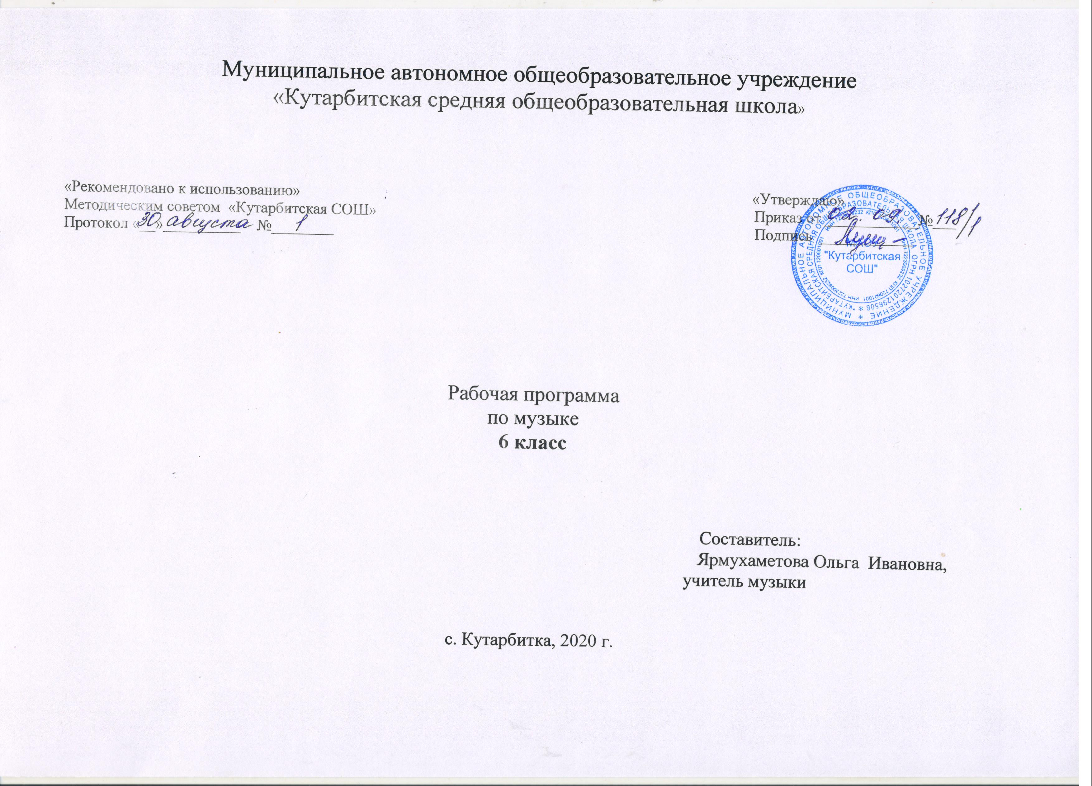
Рабочая программа по учебному предмету «Музыка»
6 класс
1.Планируемые результаты освоения учебного предмета .
Выпускник научится:
- понимать значение интонации в музыке как носителя образного смысла;
- анализировать средства музыкальной выразительности: мелодию, ритм, темп, динамику, лад;
- определять характер музыкальных образов (лирических, драматических, героических, романтических, эпических);
- выявлять общее и особенное при сравнении музыкальных произведений на основе полученных знаний об интонационной природе музыки;
- понимать жизненно-образное содержание музыкальных произведений разных жанров;
- различать и характеризовать приемы взаимодействия и развития образов музыкальных произведений;
- различать многообразие музыкальных образов и способов их развития;
- производить интонационно-образный анализ музыкального произведения;
- понимать основной принцип построения и развития музыки;
- анализировать взаимосвязь жизненного содержания музыки и музыкальных образов;
- размышлять о знакомом музыкальном произведении, высказывая суждения об основной идее, средствах ее воплощения, интонационных особенностях, жанре, исполнителях;
- понимать значение устного народного музыкального творчества в развитии общей культуры народа;
- определять основные жанры русской народной музыки: былины, лирические песни, частушки, разновидности обрядовых песен;
- понимать специфику перевоплощения народной музыки в произведениях композиторов;
- понимать взаимосвязь профессиональной композиторской музыки и народного музыкального творчества;
- распознавать художественные направления, стили и жанры классической и современной музыки, особенности их музыкального языка и музыкальной драматургии;
- определять основные признаки исторических эпох, стилевых направлений в русской музыке, понимать стилевые черты русской классической музыкальной школы;
- определять основные признаки исторических эпох, стилевых направлений и национальных школ в западноевропейской музыке;
- узнавать характерные черты и образцы творчества крупнейших русских и зарубежных композиторов;
- выявлять общее и особенное при сравнении музыкальных произведений на основе полученных знаний о стилевых направлениях;
- различать жанры вокальной, инструментальной, вокально-инструментальной, камерно-инструментальной, симфонической музыки;
- называть основные жанры светской музыки малой (баллада, баркарола, ноктюрн, романс, этюд и т.п.) и крупной формы (соната, симфония, кантата, концерт и т.п.);
- узнавать формы построения музыки (двухчастную, трехчастную, вариации, рондо);
- определять тембры музыкальных инструментов;
- называть и определять звучание музыкальных инструментов: духовых, струнных, ударных, современных электронных;
- определять виды оркестров: симфонического, духового, камерного, оркестра народных инструментов, эстрадно-джазового оркестра;
- владеть музыкальными терминами в пределах изучаемой темы;
- узнавать на слух изученные произведения русской и зарубежной классики, образцы народного музыкального творчества, произведения современных композиторов;
- определять характерные особенности музыкального языка;
- эмоционально-образно воспринимать и характеризовать музыкальные произведения;
- анализировать произведения выдающихся композиторов прошлого и современности;
- анализировать единство жизненного содержания и художественной формы в различных музыкальных образах;
- творчески интерпретировать содержание музыкальных произведений;
- выявлять особенности интерпретации одной и той же художественной идеи, сюжета в творчестве различных композиторов;
- анализировать различные трактовки одного и того же произведения, аргументируя исполнительскую интерпретацию замысла композитора;
- различать интерпретацию классической музыки в современных обработках;
- определять характерные признаки современной популярной музыки;
- называть стили рок-музыки и ее отдельных направлений: рок-оперы, рок-н-ролла и др.;
- анализировать творчество исполнителей авторской песни;
- выявлять особенности взаимодействия музыки с другими видами искусства;
- находить жанровые параллели между музыкой и другими видами искусств;
- сравнивать интонации музыкального, живописного и литературного произведений;
- понимать взаимодействие музыки, изобразительного искусства и литературы на основе осознания специфики языка каждого из них;
- находить ассоциативные связи между художественными образами музыки, изобразительного искусства и литературы;
- понимать значимость музыки в творчестве писателей и поэтов;
- называть и определять на слух мужские (тенор, баритон, бас) и женские (сопрано, меццо-сопрано, контральто) певческие голоса;
- определять разновидности хоровых коллективов по стилю (манере) исполнения: народные, академические;
- владеть навыками вокально-хорового музицирования;
- применять навыки вокально-хоровой работы при пении с музыкальным сопровождением и без сопровождения (a cappella);
- творчески интерпретировать содержание музыкального произведения в пении;
- участвовать в коллективной исполнительской деятельности, используя различные формы индивидуального и группового музицирования;
- размышлять о знакомом музыкальном произведении, высказывать суждения об основной идее, о средствах и формах ее воплощения;
- передавать свои музыкальные впечатления в устной или письменной форме;
- проявлять творческую инициативу, участвуя в музыкально-эстетической деятельности;
- понимать специфику музыки как вида искусства и ее значение в жизни человека и общества;
- эмоционально проживать исторические события и судьбы защитников Отечества, воплощаемые в музыкальных произведениях;
- приводить примеры выдающихся (в том числе современных) отечественных и зарубежных музыкальных исполнителей и исполнительских коллективов;
- применять современные информационно-коммуникационные технологии для записи и воспроизведения музыки;
- обосновывать собственные предпочтения, касающиеся музыкальных произведений различных стилей и жанров;
- использовать знания о музыке и музыкантах, полученные на занятиях, при составлении домашней фонотеки, видеотеки;
использовать приобретенные знания и умения в практической деятельности и повседневной жизни (в том числе в творческой и сценической).
Выпускник получит возможность научиться:
- понимать истоки и интонационное своеобразие, характерные черты и признаки, традиций, обрядов музыкального фольклора разных стран мира;
- понимать особенности языка западноевропейской музыки на примере мадригала, мотета, кантаты, прелюдии, фуги, мессы, реквиема;
- понимать особенности языка отечественной духовной и светской музыкальной культуры на примере канта, литургии, хорового концерта;
- определять специфику духовной музыки в эпоху Средневековья;
- распознавать мелодику знаменного распева – основы древнерусской церковной музыки;
- различать формы построения музыки (сонатно-симфонический цикл, сюита), понимать их возможности в воплощении и развитии музыкальных образов;
- выделять признаки для установления стилевых связей в процессе изучения музыкального искусства;
- различать и передавать в художественно-творческой деятельности характер, эмоциональное состояние и свое отношение к природе, человеку, обществу;
- исполнять свою партию в хоре в простейших двухголосных произведениях, в том числе с ориентацией на нотную запись;
- активно использовать язык музыки для освоения содержания различных учебных предметов (литературы, русского языка, окружающего мира, математики и др.).
2.Содержание учебного предмета
«В чём сила музыки»
Музыка души
Постановка проблемы, связанной с изучением главной темы года. Важнейшие аспекты эмоционального воздействия музыки на человека.
«Тысяча миров музыки» 6ч.
Наш вечный спутник
Мир музыки, сопровождающий человека на протяжении всей его жизни. Мир вещей и мир музыки (соотнесение материального и духовного в жизни человека).
Искусство и фантазия
Реальность и фантазия в жизни человека. Претворение творческого воображения в произведениях искусства (на примере «Вальса-фантазии» М. Глинки).
Искусство – память человечества
Возвращение к темам, сюжетам и образам в произведениях искусства разных времён. Легенда о Лете и Мнемозине. Ощущение времени в произведениях искусства (на примере пьесы «Старый замок» из фортепианного цикла «Картинки с выставки» М. Мусоргского). Важнейшие эпохи в истории культуры.
В чём сила музыки
Характер всеобщего воздействия музыки (на примере второй части Симфонии № 7 Л. Бетховена и Антракта к III действию из оперы «Лоэнгрин» Р. Вагнера).
Волшебная сила музыки
Роль музыки и музыкантов в эпоху античности. Многоплановость художественных смыслов в музыке оркестрового ноктюрна «Сирены» К. Дебюсси.
Музыка объединяет людей
Созидательная сила музыки (на примере мифа о строительстве города Фивы). Преобразующее воздействие музыки (на примере оды Пиндара). Идея человечества и человечности в Симфонии № 9 Л. Бетховена.
Как создаётся музыкальное произведение 21 ч.
Единство музыкального произведения
В чём проявляются традиции и новаторство в музыкальном произведении. Средства музыкальной выразительности, их роль в создании музыкального произведения (на примере Антракта к III действию из оперы «Лоэнгрин» Р. Вагнера).
Ритм 4 ч.
«В начале был ритм»
Многообразные проявления ритма в окружающем мире. Ритм – изначальная форма связи человека с жизнью. Порядок, симметрия – коренные свойства ритма. Жанровая специфика музыкальных ритмов: ритм вальса (на примере вальса И. Штрауса «Сказки Венского леса»).
О чём рассказывает музыкальный ритм
Разнообразие претворения трехдольности в танцевальных жанрах. Своеобразие ритма мазурки (на примере мазурки си-бемоль мажор, соч. 7 № 1 Ф. Шопена). Церемонная поступь, выраженная в музыке полонеза (на примере полонеза ля мажор, соч. 40 № 1 Ф. Шопена). Разнообразие претворения трёхдольности в танцевальных жанрах. Претворение испанских народных ритмов в Болеро М. Равеля.
Диалог метра и ритма
Отличие между метром и ритмом. Особенности взаимодействия между метром и ритмом в «Танце с саблями» из балета «Гаянэ» А. Хачатуряна. Роль ритмической интонации в Симфонии № 5 Л. Бетховена.
От адажио к престо.
Основные темпы в музыке. Зависимость музыкального темпа от характера музыкального произведения. Медленные величественные темпы как выразители углубленных образов (на примере органной хоральной прелюдии «Я взываю к Тебе, Господи» И. С. Баха). Зажигательный народный танец Италии тарантелла (на примере «Неаполитанской тарантеллы» Дж. Россини). Изменения темпов в музыкальных произведениях (на примере фрагмента «Поет зима» из «Поэмы памяти Сергея Есенина» Г. Свиридова).
Мелодия 3ч.
«Мелодия – душа музыки»
Мелодия – важнейшее средство музыкальной выразительности. Мелодия как синоним прекрасного. Проникновенность лирической мелодии в «Серенаде» Ф. Шуберта.
«Мелодией одной звучат печаль и радость»
Свет и радость в «Маленькой ночной серенаде» В. А. Моцарта. Разноплановость художественных образов в творчестве Моцарта. Выражение скорби и печали в Реквиеме В. А. Моцарта (на примере «Лакримоза» из Реквиема В. А. Моцарта).
Мелодия «угадывает» нас самих
Взаимодействие национальных культур в музыкальных произведениях. «Русское» в балете «Щелкунчик» П. Чайковского. Сила чувств, глубокая эмоциональность мелодий П. Чайковского (на примере Па-де-де из балета «Щелкунчик).
Гармония 4 ч.
Что такое гармония в музыке
Многозначность понятия гармония. Что такое гармония в музыке. Покой и равновесие музыкальной гармонии в Прелюдии до мажор из I тома «Хорошо темперированного клавира» И. С. Баха.
Два начала гармонии
Гармония как единство противоположных начал. Миф о Гармонии. Двойственная природа музыкальной гармонии (взаимодействия мажора и минора, устойчивых и неустойчивых аккордов). Игра «света» и «тени» в Симфонии № 40 В. А. Моцарта.
Как могут проявляться выразительные возможности гармонии
Гармония как важнейший фактор музыкальной драматургии в опере Ж. Бизе «Кармен». Применение композитором метода «забегания вперёд» в увертюре произведения; роль темы роковой страсти в дальнейшем развитии оперы. Ладовый контраст между темами увертюры и темой роковой страсти. (Содержание данной темы следует рассматривать одновременно и как первое введение в тему 7 класса «Музыкальная драматургия».)
Красочность музыкальной гармонии
Усиление красочности музыкальной гармонии в произведениях, написанных на сказочно-фантастические сюжеты. Мозаика красок и звуков в «Шествии чуд морских» из оперы «Садко» Н. Римского-Корсакова. Всегда ли гармонична музыкальная гармония. Что такое дисгармония? Причины ее возникновения.

Полифония 2 ч.
Мир образов полифонической музыки
Смысл понятия полифония. Выдающиеся композиторы-полифонисты. Эмоциональный строй полифонической музыки. Полифоническая музыка в храме. Жанр канона; его отличительные особенности. Полифонический прием «имитация» (на примере канона В. А. Моцарта «Да будет мир»).
Философия фуги
Фуга как высшая форма полифонических произведений. Интеллектуальный смысл жанра фуги. Круг образов, получивший воплощение в жанре фуги.
И. С. Бах. Органная токката и фуга ре минор.

Фактура 2 ч.
Какой бывает музыкальная фактура
Фактура как способ изложения музыки. Различные варианты фактурного воплощения (на примере фрагментов нотной записи в учебнике, с. 99 – 100). Одноголосная фактура (на примере Первой песни Леля из оперы «Снегурочка» Н. Римского-Корсакова). Мелодия с сопровождением (на примере романса С. Рахманинова «Сирень»). «Фактурный узор»: зрительное сходство фактурного рисунка в аккомпанементе с формой цветка сирени.
Пространство фактуры
Стремительное движение фигурационной фактуры в романсе С. Рахманинова «Весенние воды». Пространство фактуры во фрагменте «Утро в горах» из оперы «Кармен» Ж. Бизе.
Тембры 2 ч.
Тембры – музыкальные краски
Выражение настроений окружающего мира в музыке через тембры. Характерность тембров скрипки (на примере темы Шехеразады из симфонический сюиты «Шехеразада» Н. Римского-Корсакова и Полета шмеля из оперы «Сказка о царе Салтане» Н. Римского-Корсакова); виолончели (на примере Вокализа С. Рахманинова в переложении для виолончели и фортепиано); флейты (на примере «Шутки» из сюиты № 2 для оркестра И. С. Баха).
Соло и тутти
Сочетания тембров музыкальных инструментов. Симфонический оркестр, его инструментальные группы. Выразительные и изобразительные возможности отдельных тембров и тембровых сочетаний (на примере фрагмента «Три чуда» из оперы «Сказка о царе Салтане» Н. Римского-Корсакова).

Динамика 2ч.
Громкость и тишина в музыке
Выражение композиторами звуков природы в музыкальной динамике. Динамические нарастания и спады в Шестой «Пасторальной» симфонии Л. Бетховена (на примере IV части «Гроза». Буря»).
Тонкая палитра оттенков
Выразительные возможности динамики в литературе и музыке. Роль динамических нюансов в создании образа лунной ночи (на примере пьесы К. Дебюсси «Лунный свет»). Изобразительная роль динамики при характеристике музыкальных персонажей (на примере фрагмента произведения «Пробуждение птиц» О. Мессиана).

Чудесная тайна музыки 4 ч.
По законам красоты.
Преобразующее значение музыки. Необходимость сохранения и укрепления духовных запросов человека. Выражение в музыке правды, красоты и гармонии (на примере пьесы ≪Лебедь≫ из фортепианного цикла «Карнавал животных» К. Сен-Санса). Различный смысл выражений «слушать музыку» и «слышать музыку». Драматургическая роль музыки в театральных спектаклях, кинофильмах, телевизионных передачах. Выражение глубины и благородства художественного образа в Адажио Т. Альбинони. Созидание по законам красоты.
Подводим итоги 2ч.
Музыка радостью нашей стала.
Заключительный урок по теме года «В чём сила музыки».
Коллективное обсуждение вопросов, обобщающих главную тему года: «В чём сила музыки?»; «Музыка воспитывает в человеке доброе и светлое»; «В чём причина долговечности искусства?».

3.Тематическое планирование с указанием количества часов, отводимых на освоение каждой темы.

№ | Наименование раздела | Количество часов | Темы уроков
1 | Музыка как вид искусства-1 ч. | 1 | «Музыка души».
2 | Тысяча миров музыки. -6 ч. | 1 | Наш вечный спутник.
 |  | 1 | Искусство и фантазия.
 |  | 1 | Искусство–память человечества.
 |  | 1 | В чём сила музыки.
 |  | 1 | Волшебная сила музыки.
 |  | 1 | Музыка объединяет людей.
3 | Как создаётся музыкальное произведение. -21ч | 1 | Единство музыкального произведения
 |  | 1 | Единство музыкального произведения.
 |  | 1 | Вначале был ритм.
 |  | 1 | О чём рассказывает музыкальный ритм.
 |  | 1 | Диалог метра и ритма
 |  | 1 | От адажио к престо.
 |  | 1 | Мелодия – душа музыки.
 |  | 2 | Мелодией одной звучат печаль и радость.
 |  | 1 | Мелодия «угадывает» нас самих.
 |  | 1 | Что такое гармония в музыке.
 |  | 1 | Два начала гармонии.
 |  | 1 | Как могут проявляться выразительные возможности гармонии.
 |  | 1 | Красочность музыкальной гармонии.
 |  | 1 | Мир образов полифонической музыки.
 |  | 1 | Философия фуги.
 |  | 1 | Какой бывает музыкальная фактура.
 |  | 1 | Пространство фактуры.
 |  | 1 | Соло и тутти.
 |  | 1 | Громкость и тишина в музыке.
 |  | 1 | Тонкая палитра оттенков.
4 | Чудесная тайна музыки.-4ч. | 1 | По законам красоты.
 |  | 1 | По законам красоты.
 |  | 1 | По законам красоты
 |  | 1 | По законам красоты
5 | Подводим итоги -2ч. | 1 | Музыка радостью нашей стала.
 |  | 1 | Заключительный урок по теме года «В чём сила музыки».
6 | Всего: | 34

